软件工程系列课程教学辅助网站

可行性分析报告



PRD2017-G07
二〇一七年10月

目录
软件工程系列课程教学辅助网站 1
可行性分析报告 1
1引言 4
1.1标识 4
1.2背景 4
1.3项目概述 4
1.4文档概述 4
2引用文件 5
3可行性分析的前提 5
3.1项目的要求 5
3.2项目的目标 5
3.3项目的环境、条件、假定和限制 5
3.4进行可行性分析的方法 6
4可选的方案 6
4.1原有方案的优缺点、局限性及存在的问题 6
4.2可选择的系统方案1 6
4.3可选择的系统方案2 6
4.4选择最终方案的准则 6
5所建议的系统 6
5.1对所建议的系统的说明 6
5.2数据流程和处理流程 7
5.4影响(或要求) 8
5.4.1设备 9
5.4.2软件 9
5.4.3运行 9
5.4.4开发 9
5.4.5环境 9
5.4.6经费 9
5.5局限性 9
6经济可行性(成本----效益分析) 10
6.1投资 10
6.2预期的经济效益 10
6.2.1一次性收益 10
6.2.2非一次性收益 10
6.2.3不可定量的收益 10
6.2.4收益/投资比 10
6.2.5投资回收周期 10
6.3市场预测 11
7技术可行性(技术风险评价) 11
8法律可行性 11
9操作可行性 11
10其他与项目有关的问题 12
11注解 12

1引言

1.1标识
文件状态： | 文件标识： |  | PRD2017-G07-可行性分析报告
[ ] 草稿 | 当前版本： |  | 1.0
[√] 正式发布 |  | 制作者： | 葛倍良,黄鹏羽，金浩楠，余倩，周雨璐
 | 完成日期： |  | 2017-10-14

1.2背景
该项目由一位老师为了使这门课上的出色，使学生能够获得最多的资料，使学生及时的了解世界需求工程的最新动态，以及学生和教师的有效地沟通这样的条件下提出。
提出者要求通过老师、学生、网站游客这三方提出的需求考虑，让我们构思去做一个软件工程教学、学习、交流的网站。
以让这个网站作为一个开课的辅助工具，使它有利于教师的教学和学生的学习；也为软件工程系列课程的成熟记录下足迹为目标。
在得到学校和老师的认可及同学的高度配合下，使用各自的可上网的电脑应用RP、MySQL、project、office tools、rational rose等软件为环境。
网站的范围是：1.信息发布2.资料下载3.交流互动。不再另外开设可供教师和学生使用的邮箱，如有邮件都将使用个人自己在其他网站上的邮箱。

1.3项目概述
软件工程系列课程教学辅助网站是一个专门为一个教师，一门课程而建的网站，并可以有效的提供多课程交叉的资源共享与控制。它的主要用户是项目管理，需求工程和相关课程的教师和选了这门课的所有学生以及一些感兴趣的网友，所有用户单一管理方便。需求方主要为老师、学生及网站游客。学校及老师为支持机构。该项目的功能就是服务教师和学生，使他们在教育和学习过程中得到便捷。它还将不断的记录这门课从诞生到成熟的过程。

1.4文档概述
该文档用于分析该项目的可行性，其中包括分析前提、分析方案、建议系统、经济可行性、技术可行性、法律可行性、操作可行性、项目问题这些内容的介绍。
该文档仅为需求方与开发方可见，对外一致保密。

2引用文件
软件工程导论（第六版）.张海藩，牟永敏著
项目可行性分析研究报告和技术方案-道客巴巴
可行性研究报告比选-豆丁网
项目经济可行性分析-道客巴巴
怎样对一个产品或者项目进行经济可行性分析? -百度知道
项目技术可行性分析-豆丁网
项目可行性分析_百度文库

3可行性分析的前提

3.1项目的要求
为了使这门课上的出色，使学生能够获得最多的资料，使学生及时的了解世界需求工程的最新动态，以及学生和教师的有效地沟通，教师的学生需要一个与教师及同学之间相互交流，及获取资料的平台；还有一些同学并没有选这几门课，但是也想了解项目管理，需求工程，统一建模的相关知识，以备到时决定该选不选这门课程。通过这三方提出的需求考虑，构思做一个软件工程教学、学习、交流的网站。

3.2项目的目标
制作软件工程系列课程教学辅助网站，使这个网站作为一个开课的辅助工具，让它有利于教师的教学和学生的学习；也为软件工程系列课程的成熟记录下足迹。

3.3项目的环境、条件、假定和限制
在得到学校和老师的认可及同学的高度配合下，使用各自的可上网的电脑应用RP、MySQL、project、office tools、rational rose等软件为环境。其次我们小组有较好的合作精神，工作能力和有空余时间。这个网站的实现方法将和其他的网站一样，没有特殊的技术。网站的范围是：1.信息发布2.资料下载3.交流互动。不再另外开设可供教师和学生使用的邮箱，如有邮件都将使用个人自己在其他网站上的邮箱。

3.4进行可行性分析的方法
本文档对可行性分析的主要方法为以下四种：经济可行性、技术可行性、法律可行性、操作可行性。其中，经济可行性包括投资分析、预期经济效益分析、市场经济分析。

4可选的方案

4.1原有方案的优缺点、局限性及存在的问题
传统的教学模式存在着许多缺点，如效率低、课程量少等。对于当前倡导自主学习的环境而言，尤其是在软件工程这个不断发展、技术快速更新的专业里，传统的教学模式局限了学生对课程外的技术的学习。

4.2可选择的系统方案1
网站的前端开发使用HTML5语言，数据库的建立选择SQL数据库使用Java语言存储相关的数据。

4.3可选择的系统方案2
网站使用Axure RP开发界面原型，配合HTML5语言进行前端的开发，数据库的建立选择SQL数据库使用Java语言存储相关的数据。

4.4选择最终方案的准则
使用Axure RP开发界面原型有一个好处，便于在对需求进行访谈的时候根据用户提出的要求快速地更改界面，能方便我们与用户之间的交流。

5所建议的系统

5.1对所建议的系统的说明
有明确的主体，重点内容能够得到突出，功能明确，设计简洁明了。使用者能快速的看见所需内容并找到登录窗口。教师能轻松的驾驭平台发布课程，维护者需实时关注网站使用情况更新网站排版和内容。

5.2数据流程和处理流程
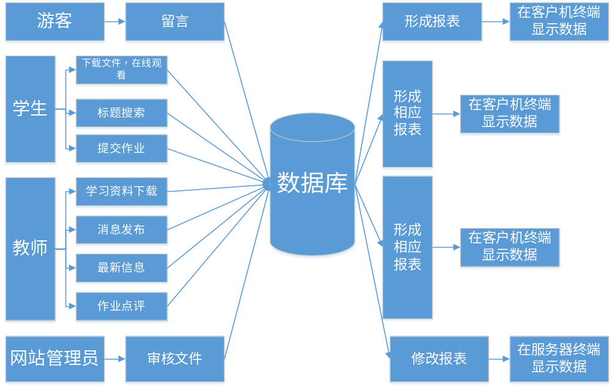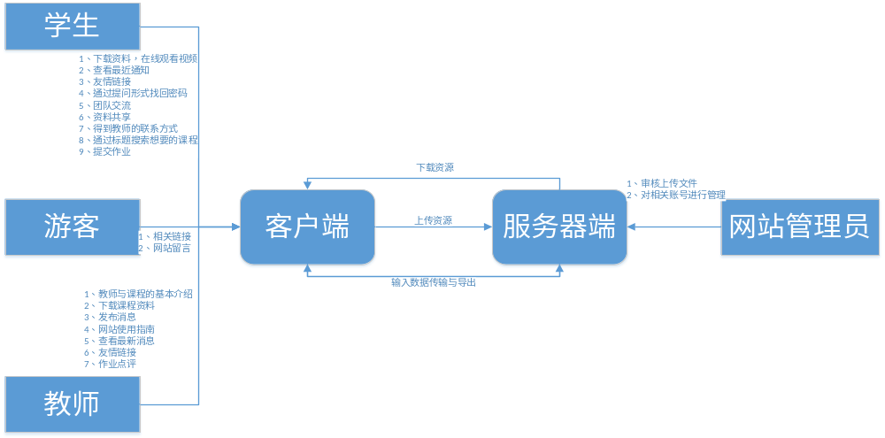5.3与原系统的比较(若有原系统)
名称：ITtools（信息技术教学辅助平台）
不足之处：1、头部网站名称和图片没配好影响美观
2、网站没有按钮，全是链接
3、文字颜色太多，也没有大小变化
4、资源共享区没有搜索功能，而且排的太密
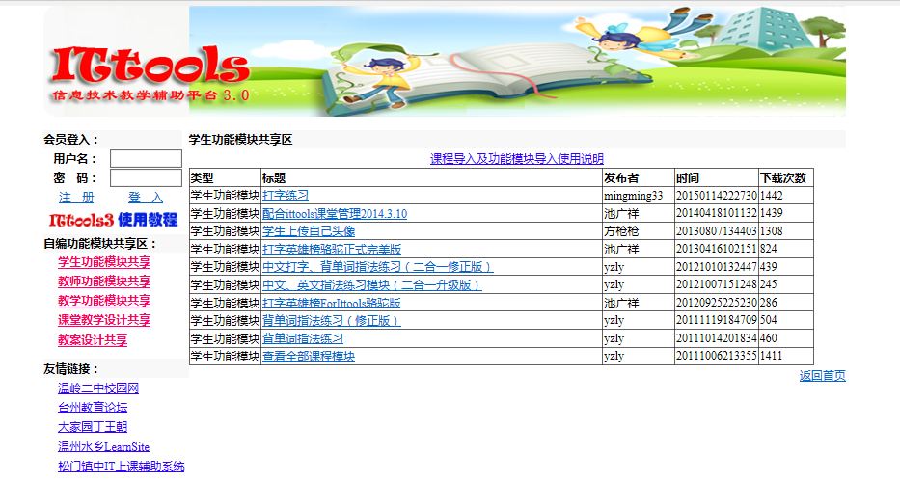
名称：数字电子技术教学辅助网站
不足：1、颜色搭配有待考究
2、网页直接的链接，回不到主页了
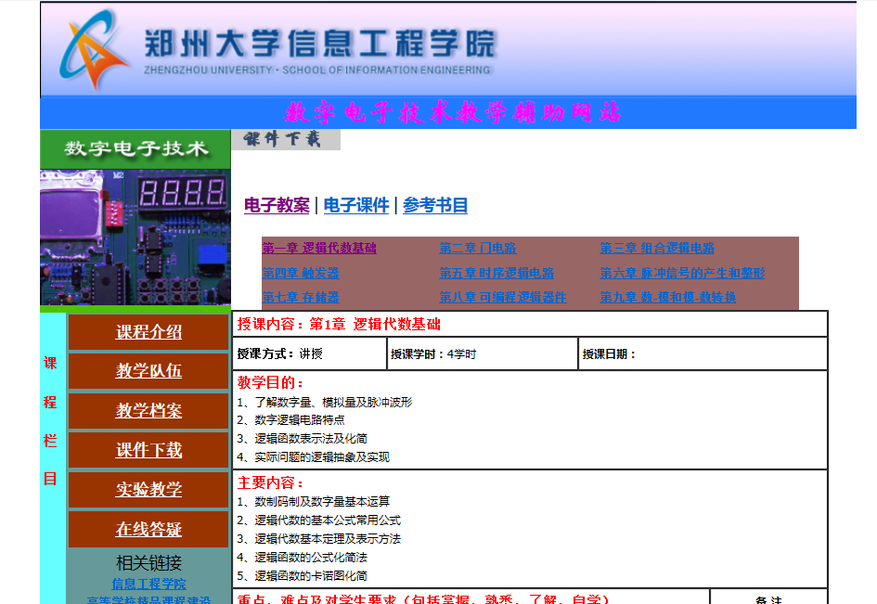

5.4影响(或要求)
在建立所建议网站时，预期会带来的影响包括以下几个方面：

5.4.1设备
要配备足够符合系统运行的各种软硬件的计算机，还需要足够的数据存储和备份空间，防止在开发和运行的时候出现风险。

5.4.2软件
需要落实是否有符合本报告列出的正版软硬件环境，没有的话要尽早配置，甚至去买。兼容性也是检验产品的一个指标。

5.4.3运行
网站运行要稳定，响应时间不能过长，确保服务器正常运行。

5.4.4开发
开发过程需要用户进行密切的配合,明确需求。原始数据需要相关人员的提供。

5.4.5环境
用户至少要会一些上网的基本操作，需要管理员有熟练的管理操作技巧。

5.4.6经费
除软件开发时的费用以外，还需要支付一些维护费用。

5.5局限性
在软件开发上，有一些软件还需要时间学习
数据的设计还不够完善，目前只是初步设计
资料过多容易使系统崩溃
游客只有简单的主页浏览和查看基本介绍，无法获取资源。

6经济可行性(成本----效益分析)

6.1投资
人员工资：26.77元/小时/人
域名注册：100元左右
服务器：100元/年-500元/年
软件：0元

6.2预期的经济效益

6.2.1一次性收益
某活动推广广告收益；2000元

6.2.2非一次性收益
由于网站性能提高，减少一名维护人员；26.77*1*365*1=9771.05元/年。 网站效率提高25%以上带来的收益：每年减少开支500元/年。 由于网站效率提高，学生、教师运行系统时电费、网费等的节省（每人每年5元）：5*1000=5000元/年。

6.2.3不可定量的收益
由于网站的稳定性、安全性能的提高，减少错误的发生而带来的收益4000/年

6.2.4收益/投资比
（19271.05*5+2000）/49255.25*5=0.400

6.2.5投资回收周期
49255/(19271+2000)=2.32

6.3市场预测
21世纪是以网络的全面深入运用为特征的世纪。网络环境下的教育不仅是教育信息化的必然产物，也是教育改革发展的必然走向。通过因特网或其他数字化内容进行学习交流与教学的活动即网络化学习（e-learning），可以充分利用现代信息技术所提供的、具有全新沟通机制与丰富资源的学习环境，实现一种全新的学习交流方式；这种学习交流方式将改变传统教学中教师的作用和师生之间的关系，从而根本改变教学结构和教育本质[1]。美国教育部2000年12月向国会递交的"国家教育技术计划"中打算以网络化学习作为提高年青一代"21世纪能力素质"的根本措施。技术的教育应用成为教育改革和人才培养的重要途径之一。
在这一大背景下教学、学习、交流网站应运而生。超文本特性可实现对教学信息最有效的组织与管理。网络化的学习有利于充分实现交互与共享，有利于激发学生的学习兴趣和充分体现学习主体作用，有利于培养学习者的信息素养和信息能力。另一方面教师利用教学、学习、交流网站可以充分发挥网络特性，对学生，教学进行更为有效的管理，同时也有了更为便利的信息发布手段。

7技术可行性(技术风险评价)
该项目由5人组成一个小组进行开发，现有的环境和设备已经准备好了。该网站的界面原型将使用Axure RP，方便快捷，在上学期我们已经使用过该软件。前端将使用HTML5语言，在这学期里我们有Web前端设计基础课程。后端使用java语言，数据库的建立，我们将使用SQL数据库进行存储数据，在这方面我们上一学年就有接触到。所以，在该项目开发的技术方面，我们基本上不存在问题，如需要对技术进行更深层次的了解，我们组将自主完成该方面的学习。

8法律可行性
该项目由我们小组独立开发，并没有抄袭其他现有的网站，不存在侵犯专利权、侵犯版权等问题。这是一个教学辅助网站，不存在侵犯国家、集体和他人的利益。

9操作可行性
该网站操作简单，并配有用户使用手册和帮助中心，无需对用户进行培训，可以满足大部分用户的要求。

10其他与项目有关的问题
- 需求变更
- 小组人员变化

11注解
RP：一个专业的快速原型设计工具。
Web：即全球广域网，也称为万维网，它是一种基于超文本和HTTP的、全球性的、动态交互的、跨平台的分布式图形信息系统。
HTML5：万维网的核心语言、标准通用标记语言下的一个应用超文本标记语言。
SQL：结构化查询语言。
MySQL：一种数据库。
Java：Java是一门面向对象编程语言。
Project：是一个国际上享有盛誉的通用的项目管理工具软件
rational rose：一种面向对象的统一建模语言的可视化建模工具。

